Даты: 6.05-8.05
МАТЕМАТИКА
Урок 1,2. Тема 1
«Повторение и самоконтроль»
- Советую повторить темы , пользуясь видеоматериалом:

https://www.youtube.com/watch?v=MiSWPTAIQaA

https://www.youtube.com/watch?v=AhdAtiWBkMI

https://youtu.be/Ho8MggoeLzs

- Выполнение заданий в учебнике с. 98 № 1, № 2, № 3. Рабочая тетрадь с. 83, с.90
САМОСТОЯТЕЛЬНОЕ выполнение работы
- Найди соответствия между высказываниями
На 3 больше умножить на 3
В 3 раза больше вычесть 3
На 3 меньше разделить на 3
В 3 раза меньше прибавить 3

- Вставь пропущенные числа.

2 сут.= ч
1ч 12 мин= мин
68 мин= ч мин

- Реши задачу
В магазин привезли 6кг муки, а крупы в 3 раза больше. Сколько килограммов крупы привезли в магазин? Сколько килограммов муки и крупы всего привезли в магазин?

- Сравни
30мин +40 мин 1ч
2ч 50 мин – 1 ч 30 мин 1 ч
1 сут. +12 ч 36 ч

- Найди ошибки , поставь знаки < или >
75-49=73-46
24:3=16:2
45+37=28+44

Обращаю Ваше внимание, оценки будут выставляться таким образом:
«5»- За правильное выполнение всех заданий в учебнике, рабочей тетради
«4»- правильное выполнение не менее 70% заданий (примерно 6 заданий)
«3»- правильное выполнение не менее 55% заданий (примерно 5 заданий)

РУССКИЙ ЯЗЫК

Урок 1, 2. Тема 1.
«Записка. Письмо»
Предлагаю изучить тему с помощью видеоматериала:
https://www.youtube.com/watch?v=li421Zu5kjI&t=5s

Сообщение профессора Самоварова в учебнике на с. 136. Необходимо разобрать, какие части должны быть в письме, чем записка похожа на письмо, чем отличается, какими словами приветствия можно начать письмо
Выполнение заданий в учебнике № 184, № 185, № 186, № 187

Критерии оценивания:
«5»- правильное выполнение всех заданий
«4»- правильное выполнение 70% заданий (не менее 3 заданий)
«3»- правильное выполнение 55% заданий (не менее 4 заданий)

ТЕХНОЛОГИЯ

Выполнение поделки С ПОМОЩЬЮ ЦВЕТНОЙ БУМАГИ И НОЖНИЦ

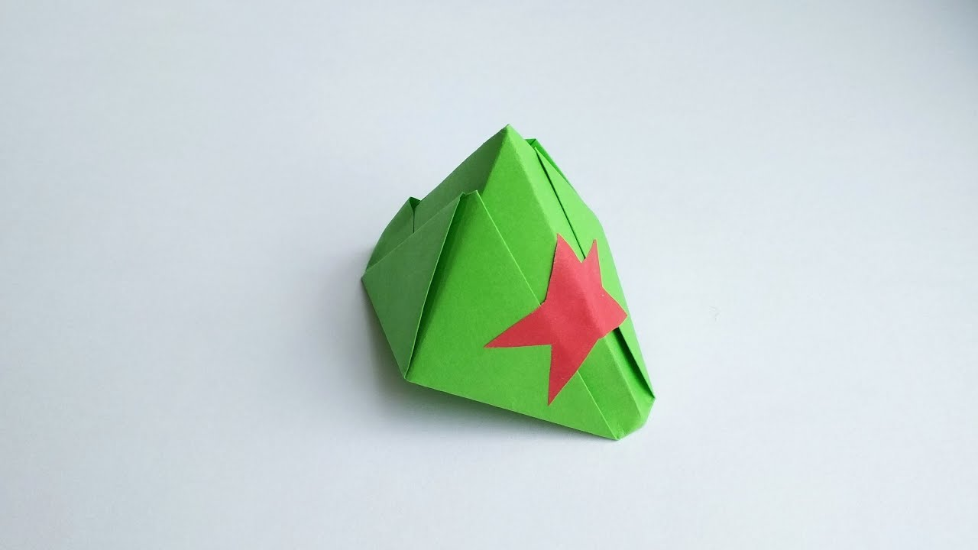

Используйте видеоматриал по ссылке:

https://www.youtube.com/watch?v=CgL9ZGjpoho

